Unit 1 Festivals around the world
口语课
一、教学内容 Warming Up; Pre-reading (p.1)
二、教学目标
在本节课结束时，学生能够
- 正确使用beauty，harvest，celebration，starve，origin，religious，ancestor，take place，in memory of等词汇讲述自己的寒假生活。
- 正确使用上述词汇讲述自己喜欢的中外节日的庆祝时间、庆祝内容和方式等，并能给出喜欢的理由。
三、教学步骤
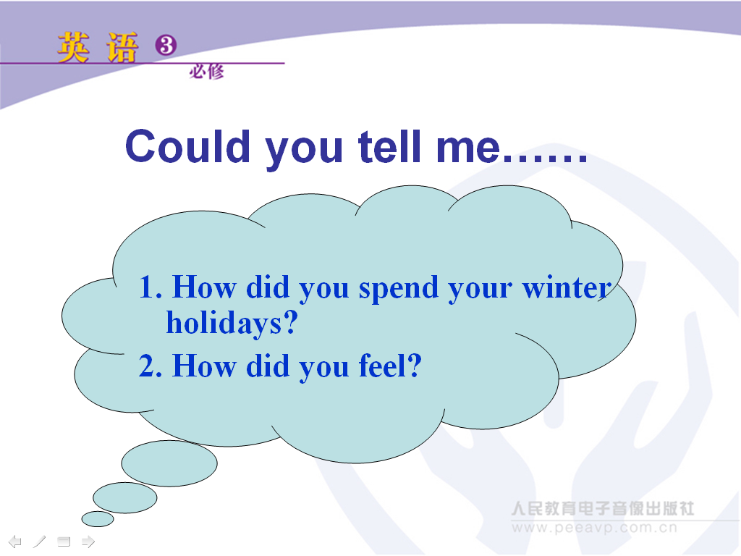
步骤一
- 老师要求学生四人一组互相介绍各自的寒假生活。然后，各组选出一名寒假生活较有意义的同学在班内做汇报。组与组之间进行点评。老师可向学生提供如下问题，供学生参考：
设计意图：本单元是寒假开学后的第一个单元，这是本单元的第一节英语课。为了让学生重新熟悉英语课，用一堂课的时间，以说为主，激活他们已有的信息。老师可先鼓励学生自由谈论寒假生活，为下一环节作铺垫。其他单元Warming Up部分5-10分钟时间即可，或视具体情况而定。
2． 老师引导学生四人一组讨论中国春节的时间、庆祝方式及意义。然后，每组选出一名同学，把讨论结果报告给班上其他同学。在组织讨论前，老师用投影或在黑板上，把beauty，harvest，celebration，starve，origin，religious，ancestor，take place，in memory of等词和词组呈现给学生，告诉他们这些词的含义、词性等，为讨论扫除障碍。讨论前，老师可以给出如下提示问题：
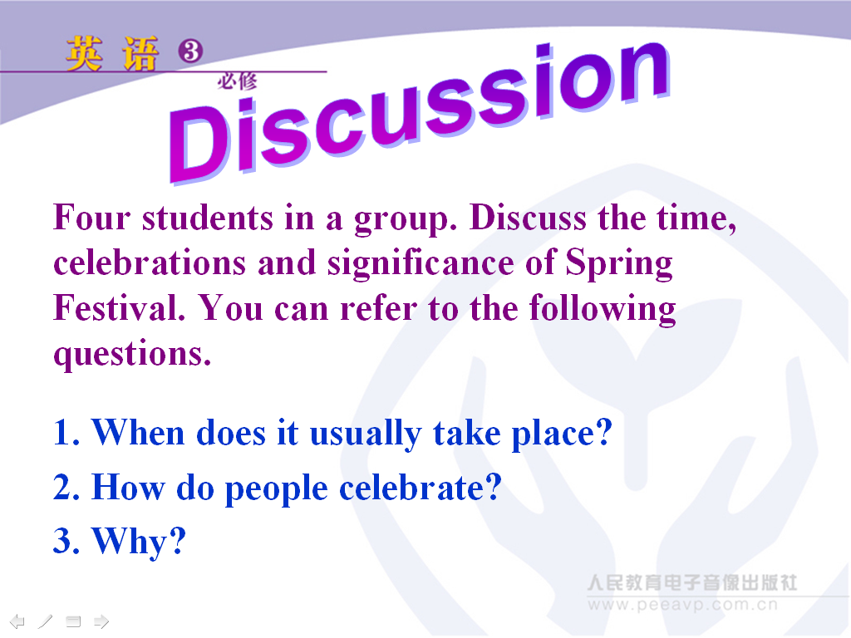

设计意图：学生的寒假生活中必然要过春节，老师让学生谈一谈春节的有关情况，这样，可以自然引入到本单元的中心话题。
步骤二
- 语义联想：老师先让学生阅读Pre-reading的练习1，选取一个春节以外的学生喜爱的中国节日，如Mid-Autumn Festival，思考这个节日的庆祝时期、庆祝内容和方式。学生结合已有的知识和经验，参考下面思维导图，让学生进行语义联想活动，完成Mid-Autumn Festival的思维导图。然后两人一组交流自己喜爱的节日的庆祝时间、庆祝内容和方式，并给出喜欢的理由：是节日期间的活动、音乐、饮食还是景观、游客吸引了你？最后，请几组同学给全班汇报，老师复述学生说出的内容并将内容对应地填入思维导图，老师在复述学生的内容时，尽可能地使用本单元要学习的生词，如beauty，harvest，celebration，starve，origin，religious，ancestor，take place，in memory of等。
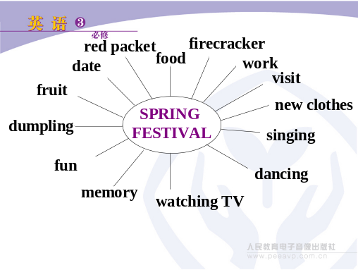
设计意图：由步骤一中所谈到的春节，再拓 展到中国的其它节日。这样，符合学生的认知特点，学生的学习体现了“由点到面” 过程。老师引导学生进行“集思广益”的活动，有助于激发学生的学习热情，激活学生已有的知识。

2． 老师将课前准备好的Warming Up中的表格（见学生用书P.1）制成投影，要求学生仿照课本中给出的例子，将带有生词的短语写在相应的表格内。然后，老师鼓励学生复述表格中内容。
Suggested answers:
Festival | Time of year/date | What it celebrates | What people do
Mid-Autumn  Festival | autumn/fall | the beauty of the full moon, harvest, time with family and friends | give/eat moon cakes; watch the full moon with family and friends
Spring  Festival | January / February | the end of winter, arrival of spring, lunar new year, reunion with family and relatives | give money in red envelopes to children; see dragon dances; eat fish, dumplings; visit family members
National Day | October 1st | the founding of the People’s Republic of China in 1949 | visit family or go to other parts of China; go shopping
Dragon Boat Festival/ Duanwu Festival | The fifth day of the fifth month in lunar calendar | the memory of the beloved poet Qu Yuan who died in 278BC | eat zongzi; watch dragon boat races; throw rice wrapped in reed leaves into water in memory of Qu Yuan; put herbs on doorways for good health
Tomb Sweeping Day | 5th April | honour the dead and satisfy the ancestors | sweep the tombs; give flowers
步骤三
老师用视频或图片资料把世界各国的主要节日（如圣诞节、复活节、感恩节、万圣节、狂欢节、母亲节、情人节、樱花节等）的庆祝情景呈现给学生，鼓励学生说出这些节日的名称、庆祝内容和庆祝方式，然后两人一组交流自己喜爱的节日，活动展开方式同步骤二。
设计意图：让学生了解不同国家的节日名称、庆祝内容和方式，初步了解不同国家的民俗文化，使学生积极主动地参与，以探究者的姿态投入该单元的学习，去获取新信息，掌握新知识，并丰富自己的经验，提高分析问题和解决问题的能力。
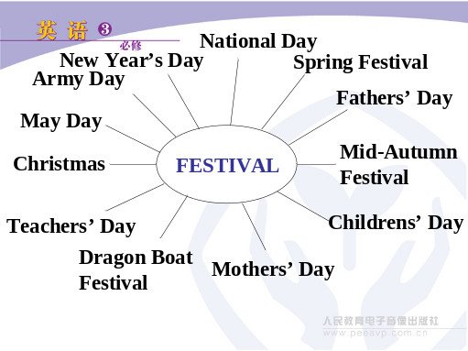
步骤四
老师在黑板上或投影上按下图所示画出一个圆圈，让学生根据自己的思考把中外主要节日的名称以及和节日有关的词汇（如beauty，harvest，celebration，starve，origin，religious，ancestor，take place，in memory of等）写出来。（可参考课本，或其它补充材料）
设计意图：本单元词汇大多与节日有关，因此本环节将中外节日和与节日有关的词汇进行了简单的归纳整理，能有效地培养学生的知识整理能力。
步骤五
老师引导学生进行本课小结：1．谈到了中国哪些节日？2．谈到了世界上哪些主要节日？并给学生布置作业：在庆祝方式和内容上，中外节日有那些相同点和不同点？

